FATURAMENTO DE EXAMES EM INTERNAÇÕES NO SISTEMA TRT6 SAÚDE

Por questões de carga de dados no sistema TRT6 Saúde, solicitamos aos prestadores que os exames médicos realizados nas internações hospitalares, ainda que efetuados por laboratórios ou clínicas associados, sejam faturados em Guias de Resumo de Internação, sempre com a informação do número de Guia Principal da respectiva internação.
Cadastrando solicitação de exames médicos em internações no sistema TRT6 Saúde:
Ao utilizar o sistema do TRT6 Saúde, recomendamos que as solicitações de exames médicos adicionais em um evento de internação sejam realizadas por meio da opção Incluir Prorrogação de Internação, o símbolo no campo Ação da Guia de Solicitação de Internação inicialmente cadastrada para o respectivo evento, conforme imagem abaixo (Fig. 1).
Dessa forma, as Guias do Prestador dos exames adicionais estarão associadas à Guia de Resumo de Internação inicial da respectiva internação, e terão a informação do Número da Guia Principal dessa internação.
Dessa maneira, a informação do Número da Guia Principal do evento de internação estará disponível nas Guias do Prestador dos exames médicos adicionais à internação para fins de inserção desse dado nos arquivos do faturamento (Fig 2).
OBS: Nessa situação, o campo Diárias (número de diárias) deve ser preenchido com 0 (zero).

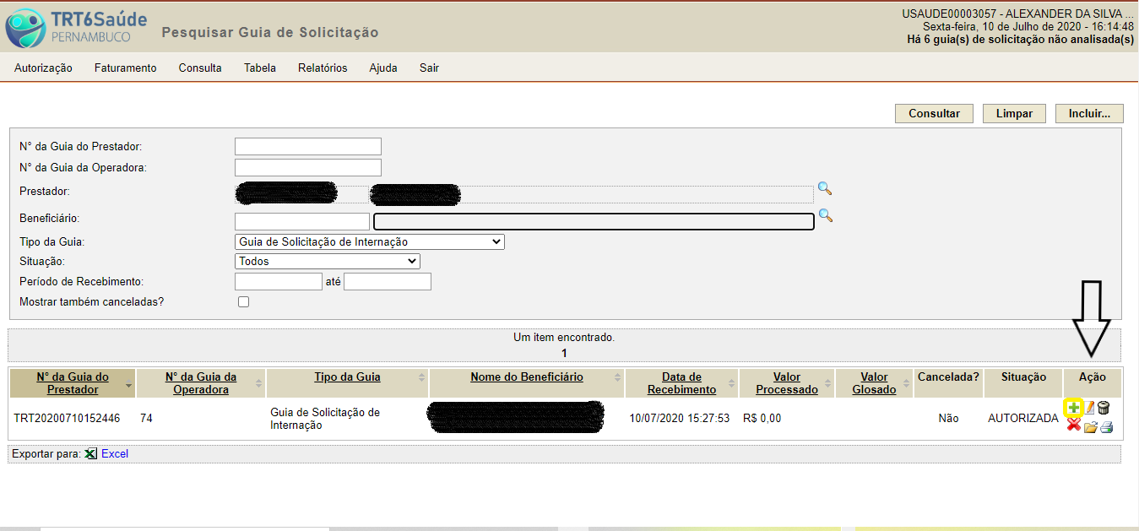
Fig. 1 - Solicitando exames médicos adicionais à internação

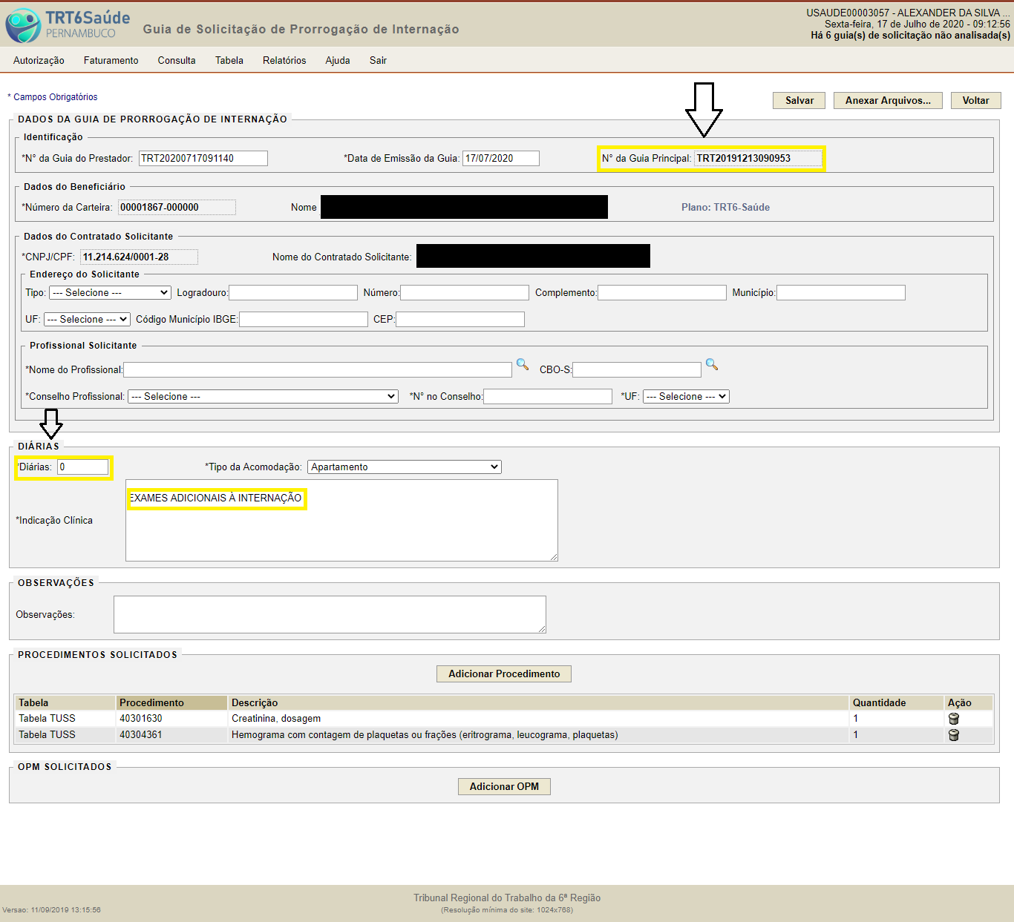
Fig. 2 – Guia do Prestador de exames adicionais à internação com informação do Número de Guia Principal

